**ГБОУ Школа №444**

**Создание сайта “SVIDQN” для 3D-моделлеров**

Проектная работа в сфере программирования

Работу выполнили:

Кулиев Амир Шахин оглы 10И

Осипенко Евдокия Васильевна 10И

Работу приняла:

Мякова Елена Георгиевна

Учитель информатики

**Москва 2023**

**Содержание**

Введение 3

Актуальность проекта 3

Цель проекта 4

Задачи проекта 4

Основная часть 5

Описание входных данных 5

Описание среды программирования 6

Описание структуры проекта 8

Главная страница 8

Профиль 9

Выбор темы на форуме 9

Общение на форуме 11

Загрузка файлов 11

Магазин 12

Реализация проекта 12

Заключение 13

Источники 14

# Введение

# Актуальность проекта

1. По результатам исследований компаний «Нетология» и AGIMA, число опубликованных **вакансий по направлению «Дизайн»** в России выросло **на 78%** в 2020 году.
2. В 2022 году наибольшее количество **бюджетных мест** было отведено именно **инженерным и техническим направлениям** подготовки **— 245 тысяч** мест (вице-премьер Дмитрий Чернышенко).

Технологии бурно развиваются и для нашей страны крайне востребованы специалисты в областях, которые порождаются прогрессом

Проблема недостатка 3D-моделлеров:

«3D-моделлер — это профессия в области 3D-дизайна, востребованная в создании игр, фильмов, рекламы, в креативных индустриях, в создании предметов декора и мебели, различной техники»

Людям нужен ресурс, который объединил бы **программы по подготовке** моделлеров, был площадкой по **обмену опытом и биржей специалистов**, а также имел **выбор языков**

В России похожие услуги предлагает только **Render.ru.** Зарубежные же ресурсы, такие как **Spline 3D, SketchFab и CGTrader** работают быстрее, у них лучше навигация и шире предложение, но **отсутствует русский язык**, что может стать большой проблемой для начинающего инженера

Решение этой проблемы - **создать похожий сайт**, в котором будет всё самое лучшее от конкурентов, не забывая о своих наработках.

### Цель проекта

Создать универсальный сайт для 3д-моделлеров любого типа (инженеров, дизайнеров и т.д.), в котором они смогут обучаться, получать опыт и зарабатывать

# Задачи проекта

1. Проанализировать текущие проблемы конкурентов

2. Поработать с информацией (дизайн, идея, структура, возможности)

3. Выбор языка программирования для реализации плана

4. Реализовать проект

5. Оформить документацию

# Основная часть

# Описание входных данных

Изначальная идея, связь данных в полноценном сайте:

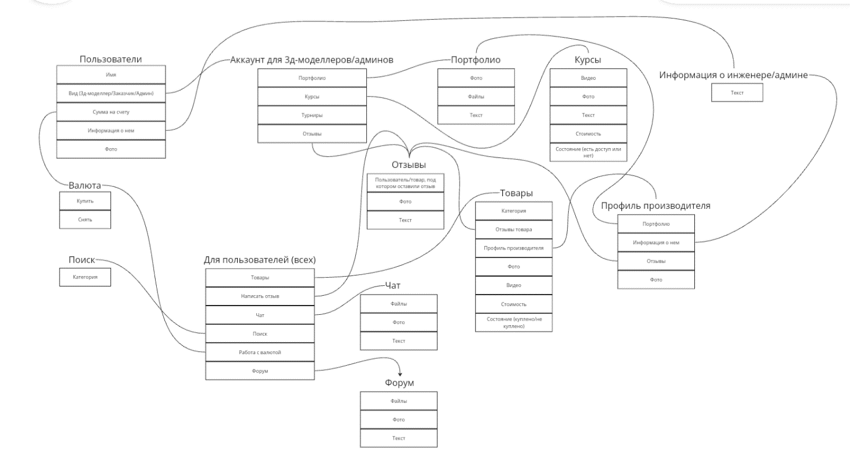  
Реализованная бд:  
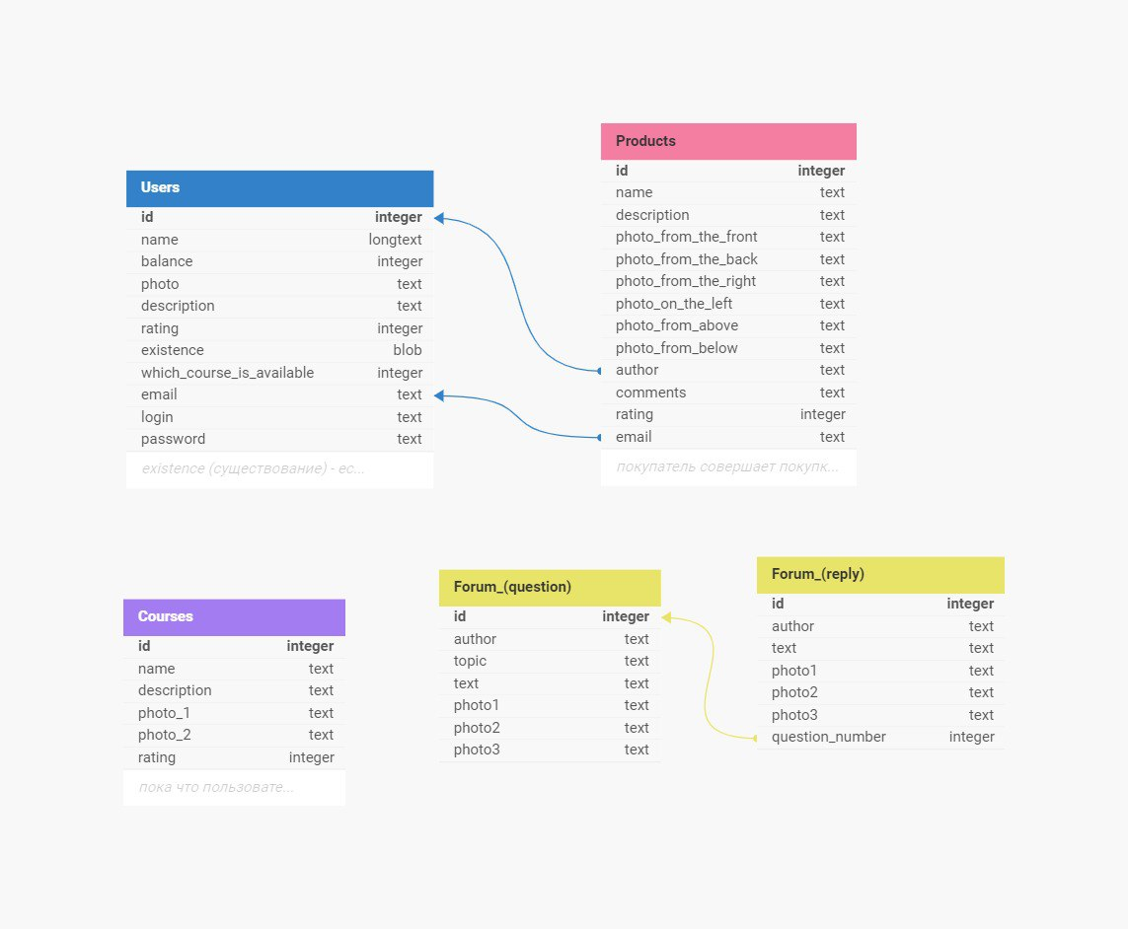

Из-за технических неполадок во время реализации было принято решение на время исправления этой ошибки хранить информацию в текстовых файлах, в таком формате:

* id;name;description;photo_1;photo_2;rating
* id;name;author;topic;text;photo1;photo2;photo3
* id;author;text;photo1;photo2;photo3;question_number
* id;name;description;photo_from_the_front;photo_from_the_back;photo_from_the_right;photo_on_the_left;photo_from_above;photo_from_below;author;comments;rating;email
* name;balance;photo;description;rating;existence;which_course_is_available;email;password

# Описание среды программирования

**Backend-**часть проекта будет писаться на **Python**.

**Python** — высокоуровневый язык программирования общего назначения с динамической строгой типизацией и автоматическим управлением памятью.

Основные архитектурные черты: интерпретируемость, объектно-ориентированность, динамическая типизация, сильная типизация, скриптовый язык, большая стандартная библиотека, простота синтаксиса, кроссплатформенность

Этот язык обладает прекрасным фреймворком Flask, который и использовался в разработке.

**Frontend** же на HTML и CSS.

**CSS** (Cascading Style Sheets) — язык описания веб-страницы, написанного с HTML. Однако с появлением CSS стало возможным принципиальное разделение содержания и представления документа.

Язык позволяет приспосабливать дизайн страницы, уменьшает время загрузки страниц сайта за счёт переноса правил представления данных в отдельный CSS-файл, улучшает индексацию веб-страниц поисковыми системами и позволяет легко редактироваться

**HTML** (Hypertext Markup Language) - язык структурирования и отображения веб-страницы. Например, контент может быть структурирован внутри множества параграфов, маркированных списков или с использованием изображений и таблиц данных. Как видно из названия, эта статья даст вам базовое понимание HTML и его функций.

Легкость в изучении, поддержка многими платформами, а также простая интеграция других языков стали причинами выбора

# Описание структуры проекта

# Главная страница

|  |  |
| --- | --- |
| Шаблон | Реализация |

### 

# Профиль

|  |  |
| --- | --- |
| Шаблон | Реализация |

# Выбор темы на форуме

Реализация



Шаблон

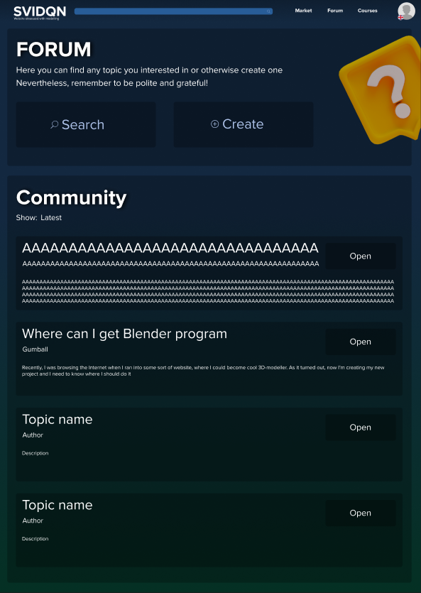

# Общение на форуме

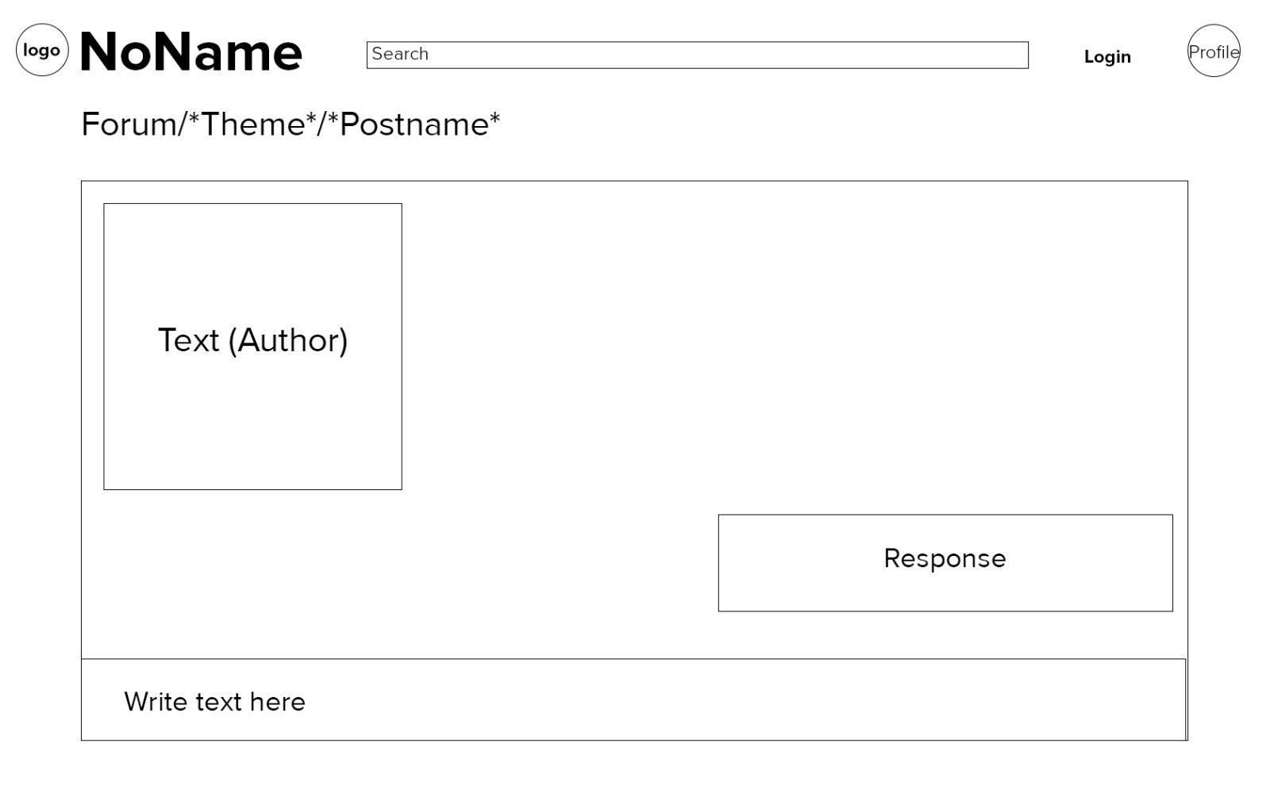

# Загрузка файлов

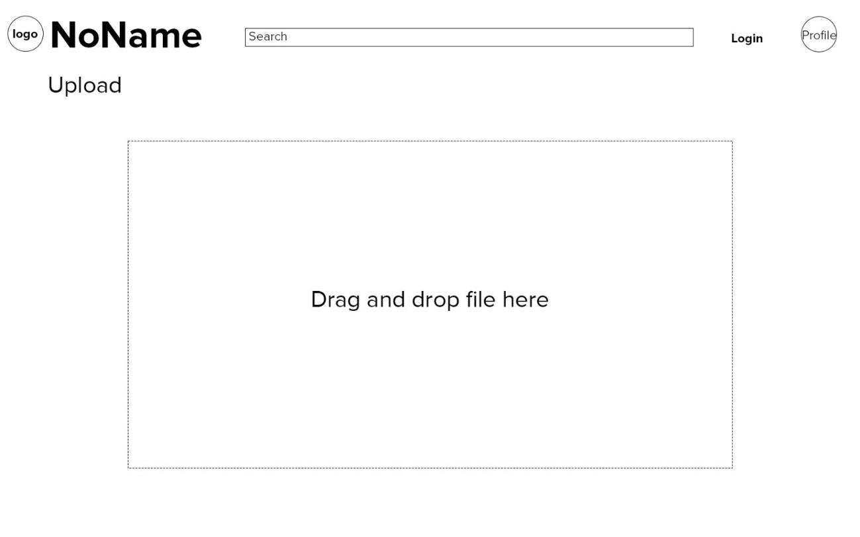

# Магазин

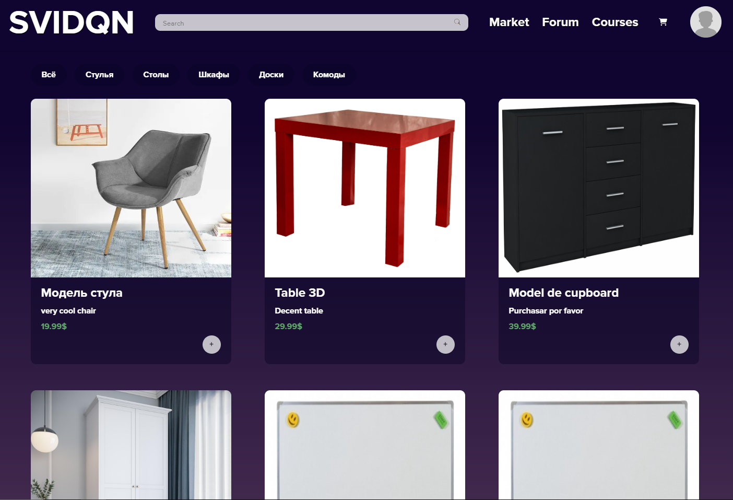

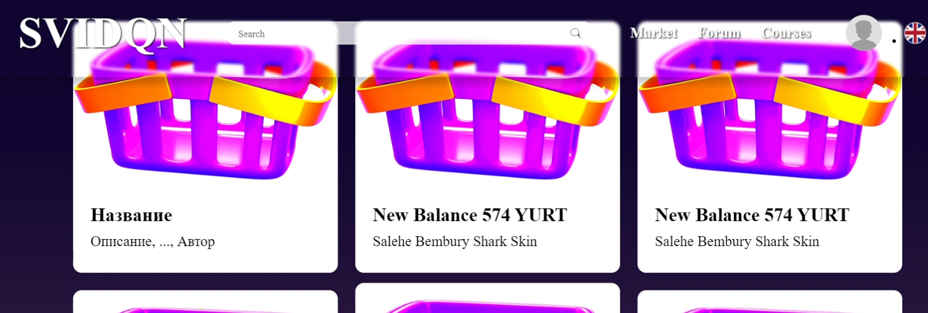

# Реализация проекта

На данный момент готовы главная страница, хэдер и футер. Представлены две возможные версии магазина, прототип форума, регистрации и профиля. В дальнейшем планируется доработать смену темы сайта и возможность изменения языка

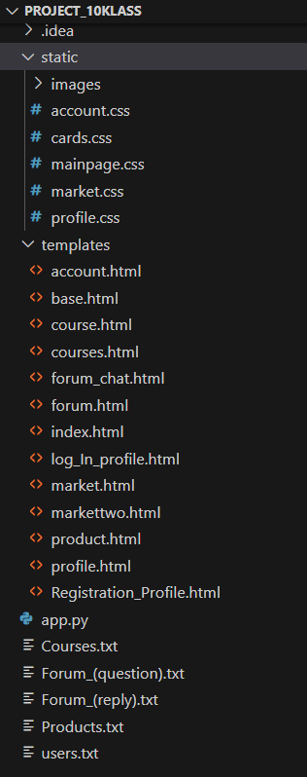

Структура проекта представляет из себя следующее: папку static, в которой хранятся статические файлы (фото, стили) и templates, где хранятся все html файлы. Основной файл для запуска – app.py, который лежит в корне проекта вместе с текстовыми файлами, в которых хранится информация.

Все html файлы наследуются от основного, base.html, где лежит меню и основной дизайн страниц, остальные элементы для удобства разложены по другим html файлам, соответствующего названия.

Подробнее ознакомиться с проектом можно по ссылке на Github - https://github.com/Evdokiya01/project_10klass

# Заключение

Проанализировали текущие проблемы конкурентов, поработали с информацией (дизайн, идея, структура, возможности), выбрали и обосновали использованные язык программирования, довели проект до демонстрационного состояния и оформили документацию.

За время создания сайта команда приобрела ценный опыт и навыки в сфере веб-разработки. Теперь обладаем способностями для создания веб-приложения для размещения и последующей монетизации в Интернете.

# Источники

<https://habr.com/ru/companies/ruvds/articles/518514/> – разработка заголовков

<https://itproger.com/course/reactjs-shop/> – разработка магазинов на ReactJS

<https://brains.hashnode.dev/upload-user-avatar-with-a-custom-upload-button> – загрузка аватара

<https://www.youtube.com/watch?v=G-si1WbtNeM&list=PL0lO_mIqDDFXiIQYjLbncE9Lb6sx8elKA&index=3>

<https://stackoverflow.com/questions/9845102/using-mysql-in-flask> - пример работы с бд

<https://flask-mysql.readthedocs.io/en/latest/> - другой пример работы с бд

<https://flask.palletsprojects.com/en/latest/> - документация англиский

<https://flask-russian-docs.readthedocs.io/ru/master/> - документация русский

<https://flask-sqlalchemy.palletsprojects.com/en/2.x/quickstart/> - ljrevtynfqbA

<https://github.com/rcbensley/flask-pymysql> - полезный гитхаб

<https://ru.stackoverflow.com/questions/1057255/%D0%92%D1%8B%D0%B2%D0%BE%D0%B4-%D0%B8%D0%BD%D1%84%D0%BE%D1%80%D0%BC%D0%B0%D1%86%D0%B8%D0%B8-%D0%B8%D0%B7-%D1%81%D0%BF%D0%B8%D1%81%D0%BA%D0%B0-%D0%B3%D1%80%D1%83%D0%BF%D0%BF%D0%B0%D0%BC%D0%B8-%D1%8D%D0%BB%D0%B5%D0%BC%D0%B5%D0%BD%D1%82%D0%BE%D0%B2> - вывод нескольких элементов подряд

<https://ru.stackoverflow.com/questions/1345344/%D0%9A%D0%B0%D0%BA-%D0%B7%D0%B0%D0%B3%D1%80%D1%83%D0%B7%D0%B8%D1%82%D1%8C-%D1%84%D0%BE%D1%82%D0%BE%D0%B3%D1%80%D0%B0%D1%84%D0%B8%D1%8E-%D0%BD%D0%B0-%D1%81%D0%B5%D1%80%D0%B2%D0%B5%D1%80-%D1%81-%D0%BF%D0%BE%D0%BC%D0%BE%D1%89%D1%8C%D1%8E-flask-forms-%D0%B8-mongodb> - загрузка фото на сервер

<https://ru.stackoverflow.com/questions/1274204/%D0%9A%D0%B0%D0%BA-%D0%BF%D0%BE%D0%BB%D1%83%D1%87%D0%B8%D1%82%D1%8C-%D0%B4%D0%B0%D0%BD%D0%BD%D1%8B%D0%B5-%D0%B8%D0%B7-input-%D0%B8-%D0%BF%D0%B5%D1%80%D0%B5%D0%BD%D0%B5%D1%81%D1%82%D0%B8-%D0%B8%D1%85-%D0%B2-%D0%BA%D0%BE%D0%B4-flask> - получение данных из поля ввода

<https://pythonworld.ru/tipy-dannyx-v-python/fajly-rabota-s-fajlami.html> - работа с файлами на питоне

и др.